Звіт

До практичної роботи №1

Студента МІТ-21

Большакова Дениса

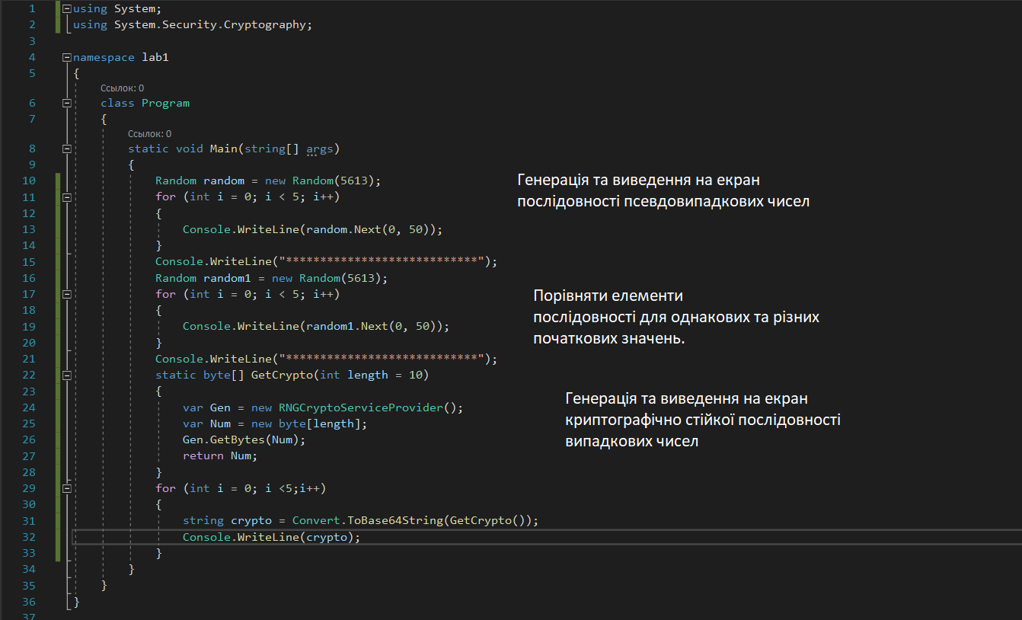

https://github.com/Den1sBol/visualstudio.git